[Tisková zpráva]
V zaniklé osadě Bügellohe vlaje plachta hnaná větrem osudu

Místo landartové instalace: osada Bügellohe, Schönsee (DE)
Termín: časově neomezeno
Výstavu pořádá: CeBB – Centrum Bavaria Bohemia, město Schönsee,
Fakulta designu a umění Ladislava Sutnara ZČU v Plzni

Od země k zemi prorůstají od roku 2018 land-artová díla vytvořená v rámci česko-bavorského přeshraničního projektu. V loňském roce studenti sochařského ateliéru na Fakultě designu a umění Ladislava Sutnara pod vedením profesora Jiřího Beránka rozšířili land-artovou stezku souborem objektů „Už není kam" v okolí hradu Klenová, další čtyři díla na Klenové vznikla v rámci česko-německého sochařského sympozia. V letošním roce se sochařské sympozium konalo na německé straně ve městě Vilseck, kde tvorba probíhala podél řeky Vils.

Za symbolické vyvrcholení můžeme považovat aktuální tvorbu v zaniklé osadě Bügellohe u města Schönsee na německé straně hranice s Českou republikou, která byla představena veřejnosti 23. července 2019. „Byl jsem osloven, abych se pokusil výtvarně pojednat pohnutý osud jedenácti rodin, které byly po roce 1945 vyhnány ze svých domovů v Čechách a dočasné útočiště našli na německé straně hranic právě zde – na místě zvaném Bügellohe," říká autor konceptu díla a pedagog Benedikt Tolar z ateliéru Socha a prostor na Fakultě designu a umění Ladislava Sutnara. "Osud tohoto místa mi byl v obrysech znám, ale nebýt předaného vhledu člověka, který byl součástí tohoto příběhu, asi bych se s místem tolik nepropojil. Prostor, kde se zbytky osady Bügellohe nachází, je silný ještě teď, a mně bylo ihned zpočátku jasné, že výtvarně musí jít o jasný a čistý symbol příběhu tohoto místa," uvádí k místu realizace Benedikt Tolar.
Návrh výtvarného zpracování byl představen v únoru pamětníkům, veřejnosti a zastupitelům města Schönsee při společné besedě. „Z prohlídky Bügellohe a informací, které jsem do sebe mohl vstřebat, mne asi nejvíc zasáhl pocit provizoria, pocit čekání, dlouhého beckettovského čekání. Prvním nápadem tedy bylo vybudovat zde jakousi provizorní čekárnu, do které se vepsal čas... a čím byla starší, tím víc přestávala být provizoriem. Velkým dílem k tomuto nápadu přispěl zdejší velký pomuchlaný plech spadlý z jednoho stavení..., který jsem chtěl v tomto případě použít jako střechu zamýšlené čekárny. Přes pocit, že ideově jsem příběh Bügellohe vystihl, po výtvarné stránce jsem spokojen nebyl. Vizuální podoby čekárny na mne nyní působily příliš upovídaně. Již zmíněný zdeformovaný plech jako přístřeší byl však opravdu silný a po několika modelových pokusech se ze střechy provizorní čekárny přetavil do symbolu plachty. Do plachty, která může být dočasným přístřeším, ale také do plachty s ráhnem pomyslné lodi (života), která je hnána větrem OSUDU a která na nějaký čas zastavila právě tady v Bügellohe," popisuje dále vývoj konceptu Benedikt Tolar.
Dílo v podobě plachty s ráhnem pomyslné lodi bylo zrealizováno autorem konceptu Benediktem Tolarem a jeho studenty Josefem Bartákem a Jakubem Čúzym během týdenního intenzivního workshopu, za použití materiálů skoro výhradně nalezených na místě. Zdeformovaný plech plachty se opírá přímo o jeden z bývalých domů rodiny Hüttl, jejíž zástupci se vernisáže také zúčastnili. Samotná vernisáž v podobě putování na zaniklé místo osady se nesla ve velmi symbolickém duchu a přiblížila osudy a příběhy lidí, kteří byli nuceni toto místo nedobrovolně obývat. Hlavním poselstvím, které zaznělo z úst pamětníků a které také připomíná land-artové dílo, bylo: smíření, odpuštění a přání, aby se nikdy nic podobného neopakovalo.
Celý projekt „Prorůstání od země k zemi" ukončí v roce 2020 série putovních výstav a publikace fotografií studentů ateliéru fotografie Fakulty designu a umění Ladislava Sutnara, dokumentujících vzniklá umělecká díla i proběhlé akce.

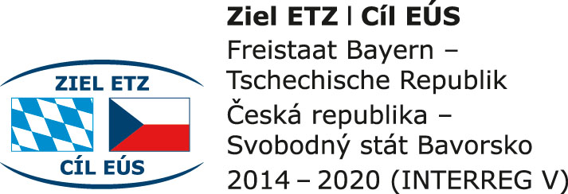

Kontakt pro novináře
Mgr. MgA. Zdeňka Kučerová
projektová manažerka FDULS ZČU v Plzni
zkucerov@fdu.zcu.cz, 722 901 280, www.fdu.zcu.cz

doc. MgA. Benedikt Tolar
autor konceptu a pedagog ateliéru Socha a prostor na FDULS ZČU v Plzni
tolar@fdu.zcu.cz, 604 806 915, www.fdu.zcu.cz

